**PROCESSO ADMINISTRATIVO Nº 0000xx-00x/20xx**

**NOTIFICAÇÃO Nº xxx/20xx**

**Iustríssimo(a) Senhor(a) Representante Legal do Fornecedor:**

**xxxxxxxxxxxxxxxxxxxxxxx**

**CNPJ:**

**E-mail:**

**A Promotoria de Justiça de xxx,** órgão vinculado ao Ministério Público do Estado do Piauí, através de seu Promotor de Justiça inframencionado, nos autos do **Processo Administrativo Nº 0000xx-00x/20xx**, fundado no art. 10, III do Ato Conjunto PGJ/Procon nº 04/2020, reitera o teor da **NOTIFICAÇÃO** contida no **ID XXX** para, **no prazo de 15 (quinze) dias úteis[1]** da sua ciência:

**a)** apresente defesa escrita no prazo legal acima especificado, manifestando-se sobre a possível resolução da demanda, para posterior arquivo do processo.

**b)** pronuncie-se acerca da possibilidade de firmar Termo de Ajustamento de Conduta (TAC) sobre os fatos noticiados nos autos;

**c)** Para viabilizar a apuração da sua real condição econômica,[2]: em caso de eventual aplicação de multa[3]: (art.56, I do CDC), apresente, de forma facultativa, para juntada aos autos, Demonstrativo de Resultado de Exercício (DRE) do ano anterior a presente data ou, na falta deste, da Declaração de Imposto de Renda[4]: em conformidade com os termos do Ato Conjunto PGJ/PROCON nº 04, de 07 de outubro de 2020. Segue link abaixo para peticionamento externo: [**https://www.mppi.mp.br/peticao-externa/.**](https://www.mppi.mp.br/peticao-externa/)

<https://www.mppi.mp.br/internet/procon/fornecedor-procon/>

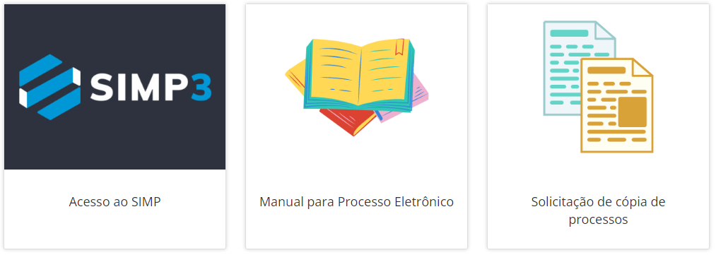

Cidade (PI), data da assinatura eletrônica.

Promotor de Justiça

1. Portaria Normativa nº 02.2022 – Regulamenta processo eletrônico extrajudicial no âmbito do Procon. https://www.mppi.mp.br/internet/procon/rede-procon/legislacao/?sub=procon-portarias:2022-procon-portarias
2. CDC: Art. 57. A pena de multa, graduada de acordo com a gravidade da infração, a vantagem auferida e a condição econômica do fornecedor, será aplicada mediante procedimento administrativo, revertendo para o Fundo de que trata a Lei nº 7.347, de 24 de julho de 1985, os valores cabíveis à União, ou para os Fundos estaduais ou municipais de proteção ao consumidor nos demais casos. [(Redação dada pela Lei nº 8.656, de 21.5.1993)](http://www.planalto.gov.br/ccivil_03/leis/L8656.htm" \l "art57)
3. **CDC.** Art. 56. As infrações das normas de defesa do consumidor ficam sujeitas, conforme o caso, às seguintes sanções administrativas, sem prejuízo das de natureza civil, penal e das definidas em normas específicas:
4. **Ato Conjunto PGJ/Procon nº 04/2020**. (publicado no Diário Oficial do Ministério Público do Estado do Piauí em 07/10/2020). Art. 33. O faturamento mensal bruto será obtido pela média aritmética da receita bruta obtida pelo infrator no exercício imediatamente anterior à data da instauração do processo administrativo. § 1º A receita bruta deverá ser comprovada com a apresentação, pelo infrator, do Demonstrativo de Resultado do Exercício (DRE) ou, na falta deste, da Declaração de Imposto de Renda. §2º A apresentação dos documentos citados no parágrafo anterior é facultativa e pode ser feita até a prolação da decisão de 1º grau. § 3º Considera-se receita bruta o produto da venda de bens e serviços, não se admitindo quaisquer deduções de vendas, quais sejam: devoluções de vendas, descontos incondicionais concedidos (abatimentos) e impostos e contribuições incidentes sobre as vendas.